Manual de usuario

A continuación se expondrá una guía con la cual se quiere dejar a disposición del usuario un pequeño tutorial sobre los pasos a seguir para el óptimo funcionamiento del juego Treevial.

## Paso 1 - Inicio de la aplicación

Abrir la consola de comandos y ubicarse en la carpeta contenedora del archivo "Treevial.jar".

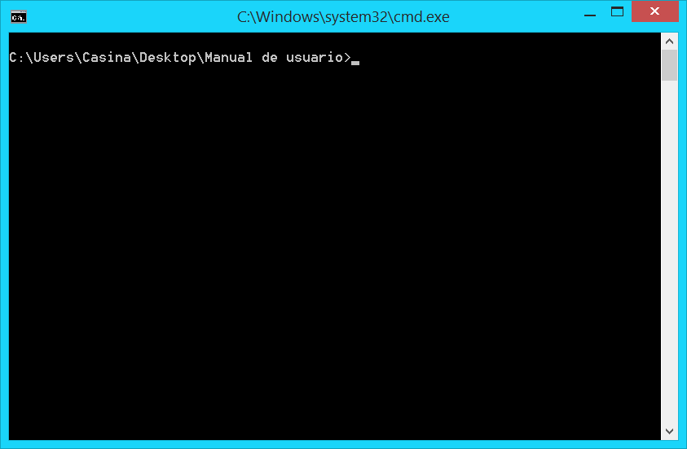

Insertar el comando: **"*java -jar Treevial.jar*"** para así iniciar la aplicación. El comando fallará si no se realiza, como se indico anteriormente, dentro de la carpeta contenedora del archivo "Treevial.jar".

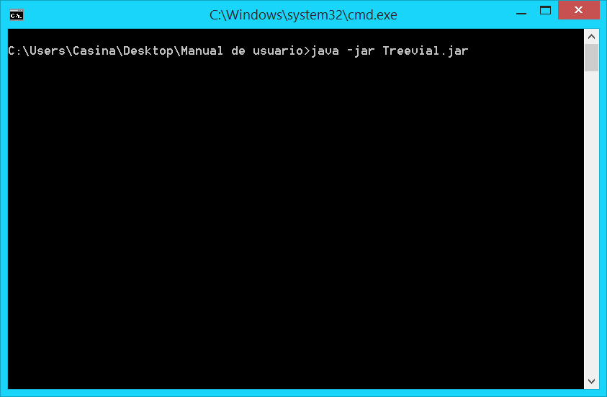

A continuación se pedirá incluir la ruta de acceso al archivo GIFT que contiene todas las preguntas y respuestas que conforman el juego. Si por algún motivo se introduce de forma errónea la ruta del fichero, o este no existe, se deberá comenzar nuevamente desde el paso 1 de este tutorial.

Se recomienda que el fichero de preguntas se encuentre en la misma carpeta contenedora de "Treevial.jar" y así solo introducir el nombre del fichero sin necesidad de la ruta completa del mismo.

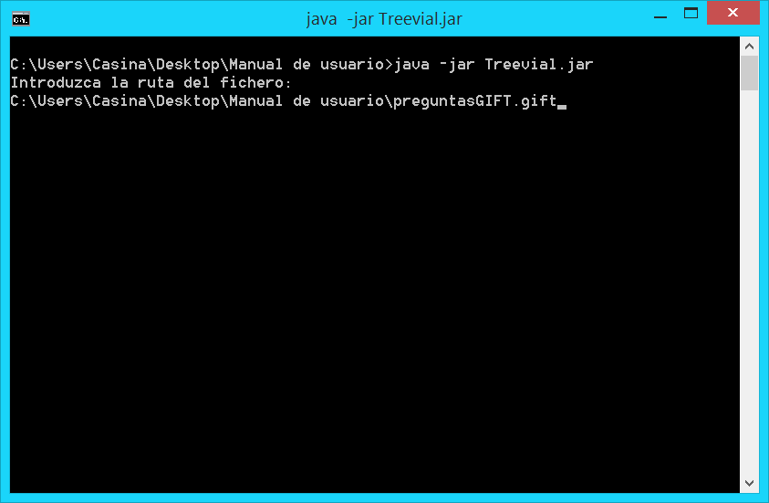

## Paso 2 - Como jugar

Si la ruta introducida es correcta el juego se iniciara automáticamente mostrando la primera pregunta y sus respectivas respuestas.

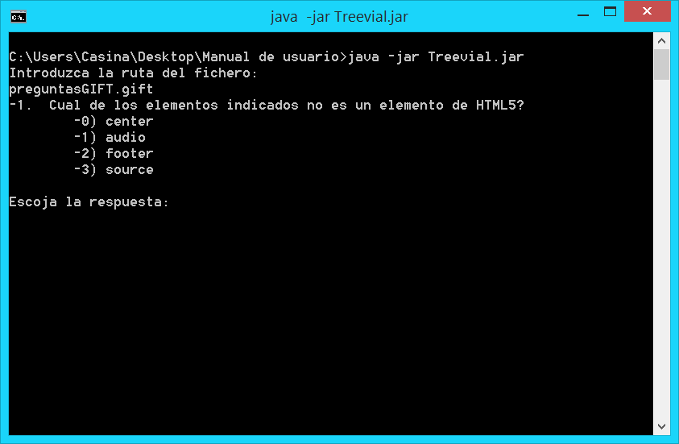

Para responder a una pregunta solo habrá que insertar el número de la opción deseada de entre todas las disponibles.

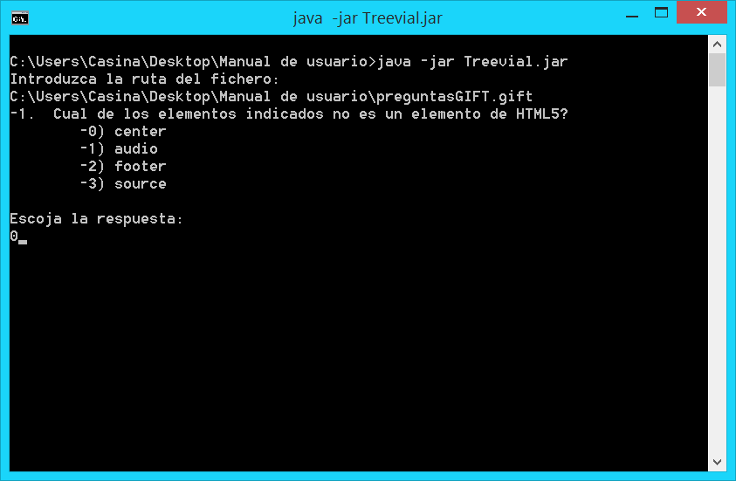

Si se introduce por error alguna opción no presente entre las disponibles o algún carácter (letras, símbolos, etc.) el programa lo detectará y solicitará que se introduzca nuevamente una opción válida.

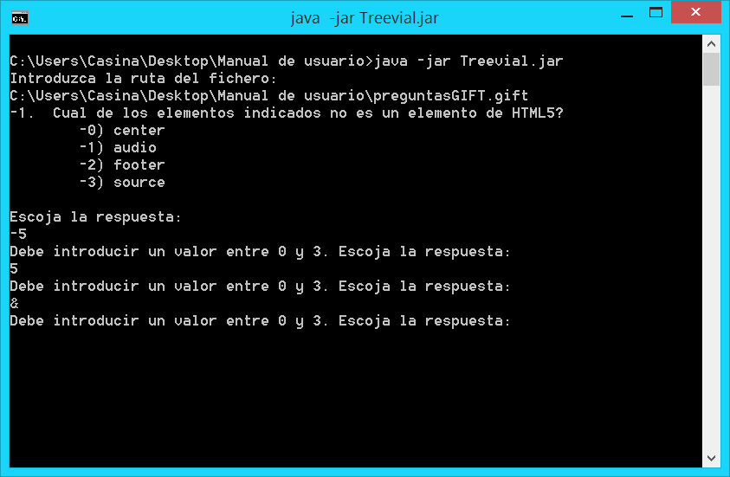

Si la opción elegida es válida, se avisará al usuario a través de un mensaje si se ha respondido correctamente a la pregunta o en cambio ha sido de forma errónea. Y se mostrará de forma automática la siguiente pregunta.

Respuesta correcta

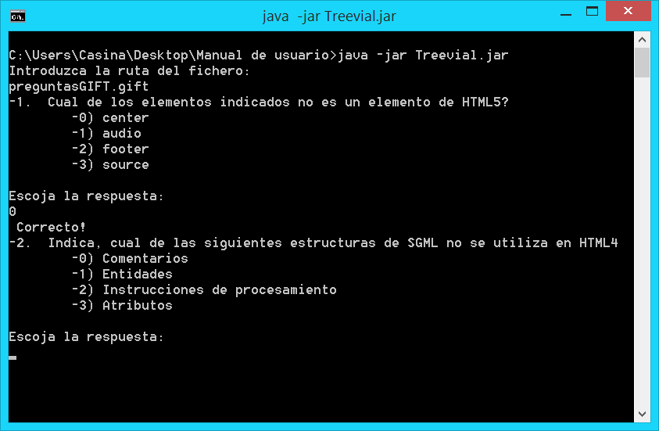

Respuesta incorrecta

